ВСЕРОССИЙСКАЯ ОЛИМПИАДА ШКОЛЬНИКОВ ПО ОБЩЕСТВОЗНАНИЮ. МУНИЦИПАЛЬНЫЙ ЭТАП. 8 КЛАСС.
Максимальный балл — 100

Фамилия, имя___________________________Класс_______________

1. «Да» или «нет»? Если вы согласны с утверждением, напишите «Да», если не согласны — «Нет». Внесите свои ответы в таблицу.

- Свободные блага доступны для всех нуждающихся в них.

- Каждый индивид может решить глобальную проблему.

- Ведущей гарантией обеспечения права на свободу совести является закрепленная в Конституции теократическая форма правления.

- Под общением понимают не только обмен информацией

- Взаимодействие отдельных людей, социальных групп образует социальную структуру общества.

- Высшим проявлением гражданственности является забота об обществе.

1 | 2 | 3 | 4 | 5 | 6
По 2 балла за каждую верную позицию, всего — 12 баллов.

2. Выберите несколько верных ответов в каждом задании и занесите свой ответ в таблицу

- Кто из указанных граждан имеет право баллотироваться на пост президента?

а) двадцатичетырехлетний выпускник высшего учебного заведения;
б) самовыдвиженец;
в) сорокалетний гражданин РФ;
г) бывший гражданин СССР, проживающий РФ 5 лет;
д) человек, занимавший пост президента 6 лет назад;
е) человек, занимающий пост президента 2 предыдущих срока.

- Что из перечисленного характеризует традиционное общество?

а) семья является основной производственной ячейкой общества;
б) производство ориентировано не на объёмы, а на качество продукции, на потребителя;
в) природные факторы в большей степени влияют на развитие экономики;
г) в центре социальной организации находятся церковь и армия;
д) широкое применение механизмов, облегчающих труд;
е) большинство населения занято в промышленном производстве.

2.3. К полномочиям Президента Российской Федерации относится:

а) управление федеральной собственностью;
б) решение вопросов предоставления гражданства;
в) назначение на должность председателя Центрального банка Российской Федерации;
г) принятие решения об отставке Правительства;
д) осуществление верховного руководства Вооруженными Силами РФ;
е) разработка федерального бюджета.

2.1 | 2.2 | 2.3
По 1 баллу за каждую верную позицию, всего — 10 баллов.

- Установите соответствие между группами прав человека и их примерами. Свой ответ запишите в таблицу.

 | Права |  |  |  |  | Примеры
1. | Гражданские |  |  | А |  | Право на охрану здоровья и медицинскую помощь
2. | Социальные |  |  | Б |  | Защита от произвольного вмешательства в личную жизнь
3. | Политические |  |  | В |  | Право на защиту чести и достоинства
 |  |  | Г |  | Право на свободу мирных собраний и ассоциаций
 |  |  | Д |  | Право на жизнь
 |  | 1 |  |  |  |  | 2 |  |  |  | 3
По 2 балла за каждую верную позицию, всего — 10 баллов.

4. Кто или что является лишним в следующих рядах? Выпишите это слово и обоснуйте свой выбор.
  - Христианство, буддизм, иудаизм, ислам

__________________________________________________________________
  - Фольклор, частушки, опера, сказание
__________________________________________________________________
  - Обмен, потребление, натуральное хозяйство, распределение, производство
__________________________________________________________________
По 1 баллу за верно указанный лишний элемент, до 3 баллов за верное обоснование, всего — 9 баллов.

- Ученик готовил презентацию по обществознанию, но в ее итоговой версии произошёл сбой, в результате чего перемешались иллюстрации и тексты. Помогите восстановить презентацию по имеющимся иллюстрациям и фрагментам текста. Заполните схему, указав общую для всех изображений обществоведческую категорию, а также, составляющие ее элементы. Впишите в соответствующие ячейки буквенные обозначения иллюстраций и порядковые номера фрагментов, которые относятся к названным вами элементам.

А)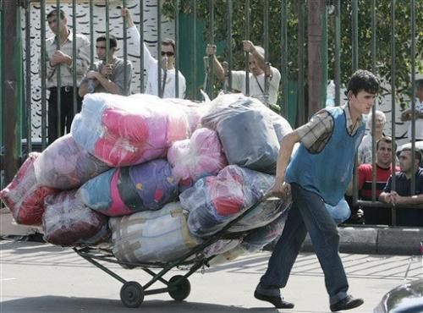
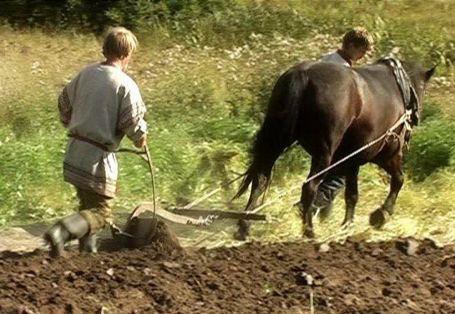

Б)

В) 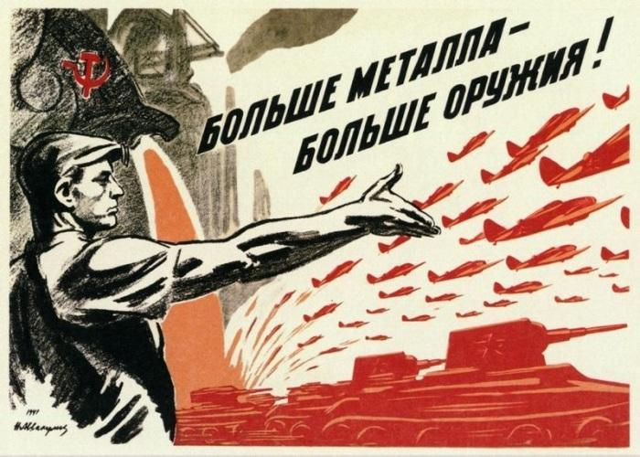
1) «Это не какая-либо конкретная рыночная площадь, на которой про-даются и покупаются предметы, а в целом всякий район, где сделки покупателей и продавцов друг с другом столь свободны, что цены на одни и те же товары имеют тенденцию легко и быстро выравниваться» (А.Маршалл)

2) «Касса предприятий постоянно несли убытки, и даже существовала такая поразительная их категория, как планово-убыточные предприятия. При этом работники таких предприятий всё равно регулярно получали заработную плату и премии» (Янош Корнаи)

    - «Ее следует рассматривать обособленно, поскольку она имеет место в странах, определяемых как неразвитые Индивид здесь принадлежит своей изначальной общности, потребности не выполняют здесь стимулирующей функции для развития производства, плохо поддается реформированию» (Макконнелл К., Брю С.)
    - «Свободное распоряжение своим трудом является наиболее священным и неприкосновенным видом собственности» (А. Смит)
    - «Все планы отделимых отраслей производства должны быть строго координированы, связаны и вместе составлять тот единый хозяйственный план, в котором мы так нуждаемся» (В.И. Ленин)
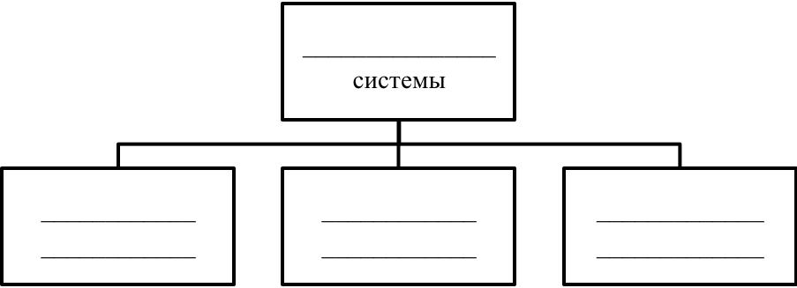

По 3 балла за верно указанный лишний элемент, всего 15 баллов.

6. Решите задачу.

Старший вожатый оздоровительного лагеря, проводя с вожатыми отрядов занятие, рассказал о признаках и функциях государства. В ходе обсуждения его доклада вожатый Фомин заявил: «Получается, что лагерь — это тоже государство, так как оно обладает определенной территорией, определенным населением, имеет аппарат власти, а налоги в лагере — это деньги, уплаченные родителями детей за путевки». Между участниками занятия возник спор.

Определите, правильны ли рассуждения вожатого Фомина. Что такое государство? Назовите его основные признаки.

5 баллов — за указание общих признаков и отличительных черт государств, 5 баллов — за указание функций государства, всего — 10 баллов.
7. Прочитайте отрывок из работы Ральфа Дарендорфа «Тропы из утопии».
- Опираясь на данный отрывок, дайте определение санкций.

- Перечислите все виды социальных санкций. В чем их основные свойства?
- Приведите примеры всех видов социальных санкций.
Общество не только создает форму для каждой из имеющихся в нем позиций, но и следит за тем, чтобы занимающий эту позицию не пытался по невнимательности или намеренно устранить форму, которую он обнаружит, и создать свои собственные формы. Подобно самим формам, связанные с ними санкции также подвержены изменениям, однако как формы, так и санкции вездесущи и неумолимы. […] Социальные роли вытекают из принуждения, навязываемого индивиду — независимо от того, воспринимает ли он их как путы для его личных желаний или же как опору, дающую ему ощущение безопасности. Этот характер ролевых ожиданий основан на том, что общество имеет в своем распоряжении санкции, с помощью которых оно в со-стоянии добиться исполнения собственных предписаний силой. Кто не играет свою роль, того наказывают; кто ее играет, того награждают или по меньшей мере не наказывают.
Дарендорф Р. Тропы из утопии, М: Праксис, 2002

По 3 балла за ответ, до 4 баллов за примеры всех санкций, всего — до 10 баллов.

8. Решите кроссворд.

 |  |  |  |  | ^{7.}
 | ^{1 .}
^{2.} |  |  |  |  |  |  |  |  |  | ¹¹ |  | ¹²
^{3.} | ^{8.}
 |  |  |  |  |  |  | ⁹
 |  |  |  | ⁴ |  |  |  | ¹⁰
 |  |  |  |  |  |  |  |  |  |  |  | ⁵
 |  |  |  |  |  |  |  |  |  |  | ⁶
По горизонтали:
- Направление в экономической теории, политике и хозяйственной практике, провозглашающее свободу торговли и невмешательство государства в частнопредпринимательскую сферу жизни общества.
- Высший орган исполнительной власти в стране.
- Положение, при котором доходная часть государственного бюджета превышает расходную.
- Единичный представитель человеческого рода, конкретный носитель всех социальных и психологических черт человечества.
- Обязательный платеж, взимаемый государством с каждого производителя товаров и услуг, владельца того или иного имущества.
- Группа людей, связанная кровным родством и брачными узами.

По вертикали:
- Экономическая политика государства, заключающаяся в целенаправленном ограждении внутреннего рынка от поступления товаров иностранного производства.
- Вид экономической системы, основанной на принципах свободного предпринимательства, многообразия форм собственности на средства производства, ограниченного вмешательства государства в хозяйственную деятельность субъектов.
- Совокупность элементов, находящихся в отношениях и связях друг с другом, которая образует определенную целостность, единство.
- Денежная единица какой – либо страны, находящаяся в обращении.
- Деятельность, направленная на создание общественно-полезного продукта.
- Целенаправленный процесс воспитания и обучения в интересах человека, общества, государства.

По 2 балла за каждое верное указанное слово, всего — 24 балла.

